**CONTRATO PARTICULAR DE COMPRA E VENDA DE IMÓVEL
  
URBANO, CESSÃO DE DIREITOS, VANTAGENS E OBRIGAÇÕES DE
  
PROPRIEDADE E OBRIGAÇÕES POSSESSÓRIAS.**

Pelo presente Instrumento Particular de Cessão de Direitos, Vantagens Obrigações e Responsabilidades possessórias, nesta Cidade de Campo Grande - MS, pelas partes adiantes nomeadas e qualificadas a saber: de um lado como OUTORGANTES CEDENTES VENDEDORA: ROSIVALDO SANTOS DE SOUZA, brasileiro, casado, portadora do RG n° 1288451 SSP/MS e dc CPF

7-•

, •-• e sua esposa, senhora NATALIA

SANTIAGO DA SILVA, rg n° 1116040, cpf 919.634.511- 04, ambos com endereço na Rua Ricardo alexandre gobet, n° 291, Bairro Portal CAiobá, em Campo Grande - MS, e de outro lado, como OUTORGADA CESSIONÁRIO COMPRADORA: REGINA SANTANA PERES, brasileira, divorciada, portadora do RG na 318769 SSP/MS, e CPF: 378.963.851-04, com endereço na Rua diogeles inacio de Souza, n° Q4 L44, bairro portal caiobá II, em Campo Grande - MS, que tem entre si justo e contratado, o c,-ue mutuamente outorgam, aceitam e assinam, convencionados pelas Cláusulas e Condições seguintes.

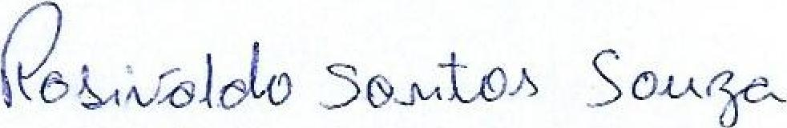

n ),

CÁ V-D ilt/6

9,1,411